Je sais décrire une cuisine professionnelle
- Répondez à cette question
- Quels sont les différentes catégories qui composent l’équipement d’une moderne cuisine professionnelle?

- Complétez cette grille
outils | utilisation | Exigences
L’éplucheur
La spatule
La casserole

- Complète cette grille
Image | Ustensile | Utilisation
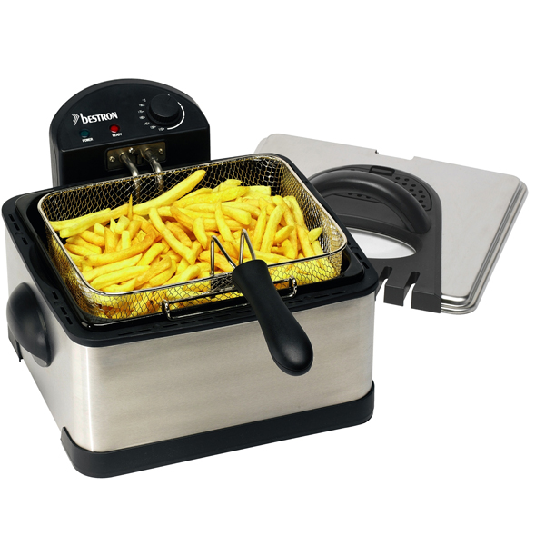

- Lisez les descriptions culinaires de ces chefs et puis dites de quels ustensiles ils ont besoin
- Je dois préparer la tarte tatin et je dois peser les ingrédients. Il me faut ____________________
2) Je dois couper un pain de campagne, je dois obtenir des tranches régulières, il me faut ______________________

- Lisez la description de ces restaurants et dites quel type d’appareil de cuisson on devrait choisir
- Dans mon restaurant on prépare surtout de la viande braisée et des ragoûts, donc je dois absolument acheter ___________________________
- Mon restaurant est entièrement en bois, donc le risque d’incendies est très élevé, la meilleur solution c’est d’acheter ______________________________________________

- Complétez cette grille
Batterie | Forme | Matériau | Utilisation
La braisière
La casserole

- Complétez cette image
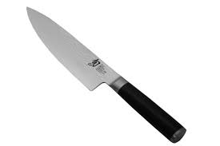

- complétez, choisissez le bon couteau
- je dois sculpter des légumes et des fruits pour bien dresser un plat, je dois utiliser le couteau….
- Je dois couper le pain, je dois utiliser le couteau…
- Je dois desosser de la viande crue, je dois utiliser le couteau à…
- Je dois émincer des oignons, j’utilise le couteau…

RECHARGES: éminceur-à dents de loup-desosser-scie

- Lisez ces indications du chef et dites quel outil vous devrez utiliser
- Je dois saisir les aliments sans le toucher, il faut utiliser _______________________
- Je dois décorer un plat avec du melon, il faut utiliser______________________________
- Je dois lisser un gâteau, il faut utiliser___________________
- Je dois peler des pommes de terre avant de frire, j’utilise________________________

9) faites la liste de tous les ustensiles que vous devez utiliser pour préparer le lapin à la ligurienne et la sauce pesto

